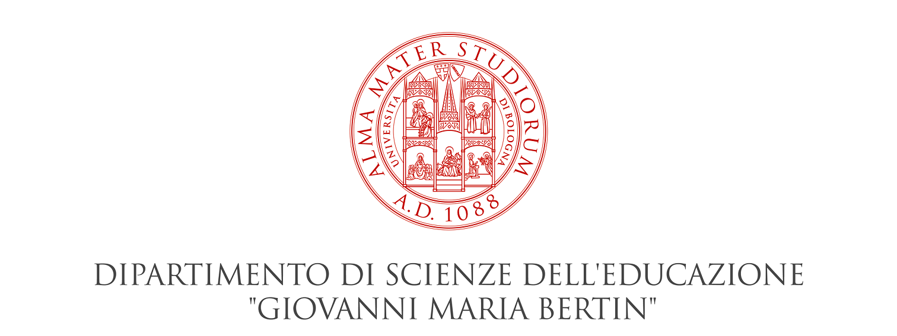
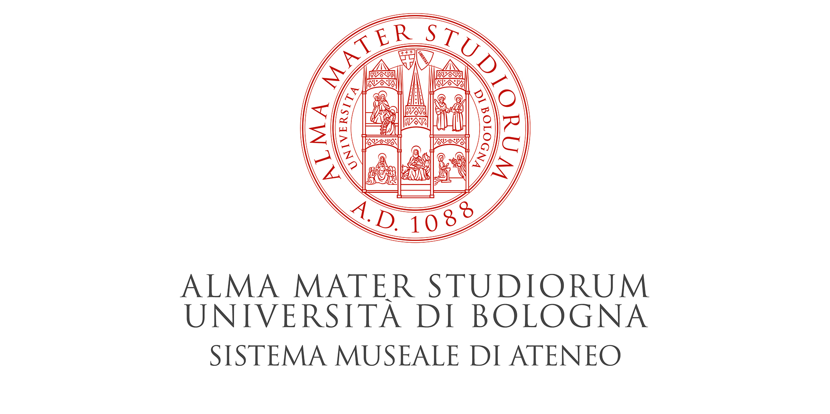

CORSO DI FORMAZIONE PER INSEGNANTI
Metodologie innovative per esperienze di qualità
promosso da
SMA - Sistema Museale di Ateneo
MOdE - Museo Officina dell’Educazione del Dipartimento
di Scienze dell’Educazione-Università di Bologna
Il corso è proposto da un ente accreditato ai sensi della direttiva ministeriale n. 170/2016

Il Corso di Formazione dal titolo “Metodologie innovative per esperienze di qualità”, proposto dallo SMA- Sistema Museale di Ateneo e dal MOdE-Museo Officina dell’Educazione del Dipartimento di Scienze dell’Educazione, vuole offrire un approfondimento sulle principali strategie di mediazione della conoscenza attraverso il patrimonio culturale scientifico e artistico agli insegnanti delle scuole secondarie di I e II grado.
Si riconosce infatti come il patrimonio culturale, in una relazione forte tra scuola e musei, può concorrere efficacemente alla formazione globale e integrale della persona verso un concetto di cittadinanza attiva e responsabile. In tal senso, il museo, in una partnership forte con la scuola, diviene luogo per eccellenza di trasmissione, di comunicazione e di esplorazione del sapere attraverso esperienze immersive, supportate anche dalle nuove tecnologie.
Nello specifico, il Corso si inserisce a pieno titolo nelle finalità del PIANO PER LA FORMAZIONE DEI DOCENTI 2016-2019, con un riferimento particolare alla formazione in presenza e a distanza e alla sperimentazione didattica documentata attraverso la ricerca/azione.
Le modalità didattiche sono pertanto incentrate sul confronto aperto e su lezioni partecipate. Anche le visite in presenza nelle collezioni del Sistema Museale di Ateneo sono occasione per definire percorsi formativi specifici di natura transdisciplinare che tuttavia mantengono un’enfasi disciplinare. In altri termini, i punti di partenza sono disciplinari (scienze, storia, arti), ma lo svolgimento, grazie agli oggetti conservati nelle collezioni, si presta alla costruzione di un ambiente culturale omogeneo più ampio, all’interno del quale i docenti possono “timonare” per orientare l’approdo a seconda del proprio progetto didattico. Il corso prende in esame anche l’importanza della documentazione delle esperienze educative di qualità all’interno dei percorsi virtuali del MOdE-Museo Officina dell’Educazione.
Parole chiave: formazione, scuola, museo, territorio, insegnanti, didattica innovativa e tecnologica

PROGRAMMA DEL CORSO
INCONTRI IN PRESENZA (20 ORE)
Martedì 2 maggio 2017, ore 14.30-18.30
Elementi di didattica museale e di valutazione della qualità
Prof.ssa Chiara Panciroli, Università di Bologna

Martedì 9 maggio 2017, ore 14.30-18.30
Gli oggetti e la loro narrazione. Come costruire un percorso
Prof. Roberto Balzani, Università di Bologna

Martedì 16 maggio 2017, ore 14.30-18.30
Didattica disciplinare e suggestioni trans-disciplinari
A. Introduzione generale
B. L’approccio scientifico
C. L’approccio storico
D. L’approccio artistico

Martedì 23 maggio 2017, ore 14.00-17.00
Progettazione del percorso tra le collezioni del Museo di Palazzo Poggi – SMA

Martedì 30 maggio 2017, ore 14.00-19.00
Simulazione di percorso guidato tra le collezioni del Museo di Palazzo Poggi - SMA, con valutazione della qualità in conclusione.

FORMAZIONE A DISTANZA (5 ORE)

DESTINATARI: docenti di scuole secondarie di I e II grado
SEDE: Palazzo Poggi, via Zamboni 33, Bologna
NUMERO MASSIMO DI PARTECIPANTI: 30
MODALITÀ DIDATTICA: Lezioni, laboratori e visite partecipate
PERIODO DI SVOLGIMENTO: 2 maggio - 30 maggio 2017
DURATA: 25 ore
COSTO: € 200
TERMINE PER LE ISCRIZIONI: 27 aprile 2017
PER ISCRIVERSI È NECESSARIO COLLEGARSI A:
http://www.sma.unibo.it/agenda/metodologie-innovative-per-esperienze-di-qualita

La partecipazione al corso di formazione costituisce titolo ai fini della formazione e dell’aggiornamento degli insegnanti.

Bologna, 3/04/2017

Roberto Balzani, Presidente SMA-Sistema Museale di Ateneo
Chiara Panciroli, Responsabile del MOdE- Museo Officina dell’Educazione,
Dipartimento di Scienze dell’Educazione

